TRƯỜNG TIỂU HỌC NGỌC LÂM  Họ và tên:……………………………………  Lớp: 1A…. | Thứ ….. ngày … tháng .... năm 2020  BÀI KIỂM TRA CUỐI HỌC KỲ II  Năm học: 2020- 2021  Môn: TOÁN – Lớp 1  ( Thời gian : 40 phút )
Điểm | Nhận xét của giáo viên  ……………………………………..………………..…………………  …………………………….………….……….………………………  ………………………………………….……….……….……………
PhÇn i: Khoanh vµo ch÷ cã kÕt qu¶ ®óng ( 4 ®)
Bµi 1: ( 0,5 ®iÓm ) KÕt qu¶ phÐp tÝnh: 67 cm – 52cm + 4cm lµ:
A: 4cm C: 19
B : 55 D: 19cm
Bµi 2: ( 0,5 ®iÓm ) D·y sè xÕp theo thø giảm dÇn lµ:
A: 17, 23, 37, 46, 31, 63, 80 C: 80, 63, 46, 37, 31, 23, 17
B: 80, 46, 63, 37, 31, 23, 17 D: 17, 23, 31, 37, 46, 63, 80
Bµi 3: ( 0,5 ®iÓm ) Liền sau số tròn chục lớn nhất là
A: 90 B: 100 C: 91 D: 80
Bµi 4: ( 0,5 ®iÓm ) 19 trừ đi số nào để bằng 12 + 3.
A : 4 B : 14 C : 15 D : 5
Bµi 5: ( 0,5 ®iÓm ) Mẹ mua về 6 đôi tất, mẹ tặng dì 1 đôi tất. Hỏi sau khi tặng, mẹ còn mấy chiếc tất?
A: 5 chiếc B: 8 chiếc C: 10 chiếc D: 12 chiếc
Bµi 6: ( 0,5 ®iÓm ) Mẹ phải đi công tác 1 tuần, mẹ đã đi được 2 ngày . Hỏi còn mấy ngày nữa thì mẹ được về nhà ?
A: 9 ngày B: 7 ngày C: 3 ngày D : 5 ngày
Bài 7: ( 0,5 điểm ) Số 65 gồm :
A: 5 chục và 6 đơn vị B: 6 và 5
C: 6 chục và 5 D: 6 chục và 5 đơn vị
Bài 8: ( 0,5 điểm ) Năm nay anh hơn em 4 tuổi. Hỏi 3 năm nữa anh hơn em mấy tuổi ?
A: 7 tuổi B: 3 tuổi C: 4 tuổi D: 1 tuổi
PHÇN II: BµI TËP ( 6 điểm )
Bµi 1: ( 1 ®iÓm ) §Æt tÝnh råi tÝnh:
37 - 3 4 + 52 61 + 15 80 - 50 ………………………………………………………………………………………
………………………………………………………………………………………
………………………………………………………………………………………

Bài 2: ( 1 ®iÓm ) Điền dấu >, < , =
3 + 46 … 70 – 50 34 + 42 – 75 … 10 – 8 + 26
Bài 3: (1,5 ®iÓm ) §iÒn sè.
23 = …… - 46 …… - 14 = 35
57 - ….. > 50 + 6
Bµi 4 : ( 2 ®iÓm ) Băng giấy xanh dài 56 cm. Băng giấy đỏ dài 3 chục cm. Hỏi cả hai băng giấy dài bao nhiêu xăng- ti- mét?
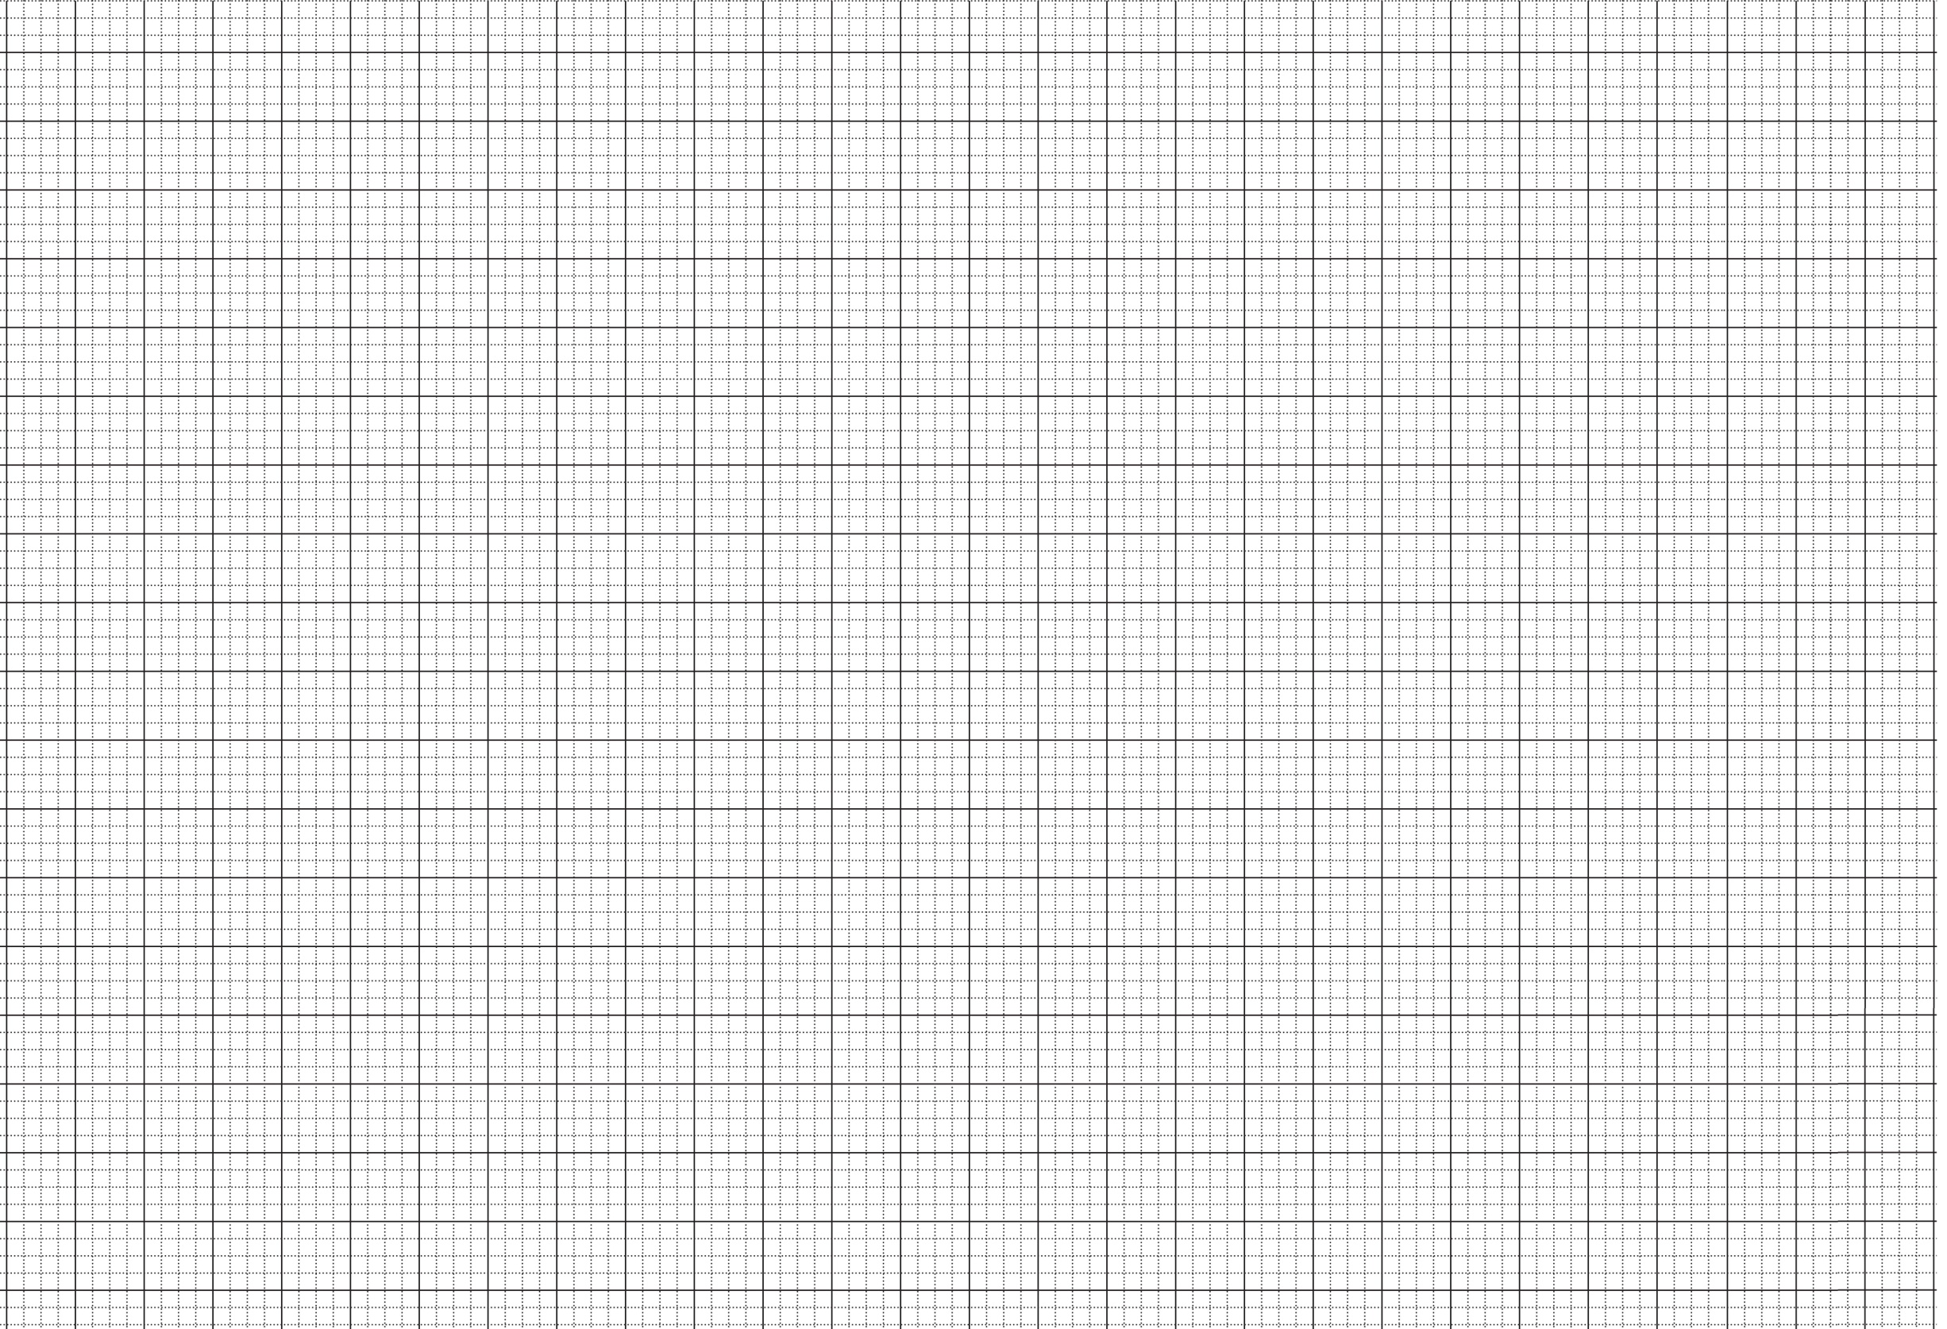
Bài giải

Bài 5: ( 0,5 điểm ) Viết số có hai chữ số nhỏ hơn 50 biết rằng nếu xóa đi chữ số hàng chục thì được số lớn nhất có 1 chữ số ?
Số đó là: ………………………………..
TRƯỜNG TIỂU HỌC NGỌC LÂM
HƯỚNG DẪN CHẤM MÔN TOÁN CUỐI KÌ II – LỚP 1
Năm học : 2020 - 2021

PHẦN I (4 điểm) : Khoanh đúng mỗi trường hợp được 0,5 điểm
Câu | 1 | 2 | 3 | 4 | 5 | 6 | 7 | 8
Đáp án | D | C | C | A | C | D | D | B

PHẦN II (6 điểm)
Bài 1 ( 1 điểm):
Đặt và tính đúng mỗi phép tính được 0,25 điểm.
( Đặt tính không thẳng hàng, thiếu gạch ngang trừ 0,25 điểm )
Bài 2 (1 điểm):
- Điền đúng mỗi dấu : 0,5 điểm
Bài 3 (1,5 điểm):
- Điền số đúng mỗi phép tính: 0,5 điểm
Bài 4: (2 điểm):
- Đổi đúng đơn vị đo : 0.25 điểm
-Viết đúng câu lời giải: 0,25 điểm
-Viết phép tính đúng: 1 điểm
-Viết đáp số đúng: 0,5 điểm
( Thiếu hoặc sai tên đơn vị trừ 0,25 điểm )
Bài 5. (0,5 điểm)
- Viết đúng số phải tìm cho 0,5 điểm

